# DAFTAR ISI

DAFTAR ISI i

DAFTAR GAMBAR iii

DAFTAR TABEL iii

BAB 1. PENDAHULUAN 1

1.1 Latar Belakang 1

1.2 Rumusan Masalah 1

1.3 Tujuan 2

1.4 Manfaat Program 2

BAB 2. TARGET LUARAN 2

2.1 Target Luaran di Proposal 2

BAB 3. METODE PELAKSANAAN 2

3.1 Studi Literatur dan Penyusunan Standardisasi 3

3.2 Perancangan Desain Sistem 3

3.3 Pembuatan Sistem 3

3.4 Pengujian dan Evaluasi Sistem 3

3.5 Pembuatan Luaran Program 4

BAB 4. HASIL YANG DICAPAI 4

4.1 Mendapat literatur dan standardisasi untuk perancangan sistem (10%) 4

4.2 Menyelesaikan perancangan visualisasi desain 3D sistem (25%) 5

4.3 Menyelesaikan penyusunan/pembuatan sistem (60%) 5

4.4 Menyelesaikan pengujian sistem dan melakukan evaluasi (75%) 6

4.5 Menyelesaikan laporan kemajuan dan menyusun artikel ilmiah (90%) 7

BAB 5. POTENSI HASIL 7

5.1 Potensi Pengembangan dan Keberlanjutan 7

5.2 Peluang Paten dan Komersil 7

5.3 TKT (Tingkat Kesiapterapan Teknologi) 7

5.4 TKDN (Tingkat Komponen Dalam Negeri) 8

BAB 6. RENCANA TAHAPAN BERIKUTNYA 8

DAFTAR PUSTAKA 9

LAMPIRAN 10

Lampiran 1. Penggunaan Dana 10

Lampiran 2. Bukti-bukti Pendukung Kegiatan 11

# 

# DAFTAR GAMBAR

**Gambar 4.1** Visualisasi Desain 3D Sistem Akuisisi 5

**Gambar 4.2** Foto Sistem Akuisisi 6

**Gambar 4.3** User Interface Pembacaan Data dan Prediksi Kuat Tekan Beton pada Website 6

**Gambar 4.4** Kalibrasi Thermocouple 7

# DAFTAR TABEL

**Tabel 1.** Rincian dan Bukti Penggunaan Dana 10

# BAB 1. PENDAHULUAN

## Latar Belakang

Perilaku struktur beton pada gedung sangat dipengaruhi oleh mutunya. Salah satu faktor internal beton yang dapat menurunkan kualitas mutu beton adalah panas hidrasi (Lu, et al., 2020). Panas akibat proses hidrasi sulit dilepaskan oleh beton karena sifat konduktivitas beton yang rendah sehingga terjadi perbedaan suhu antara beton dan lingkungan yang besar seiring peningkatan suhu hidrasi (Gowripalan, 2020). Perbedaan suhu ini mengakibatkan peristiwa konveksi yang menimbulkan tegangan tarik pada sisi luar dan tegangan tekan di bagian tengah beton. Tegangan ini disebut dengan tegangan thermal. Tegangan thermal yang tidak mampu diterima pada umur awal beton menyebabkan retak yang terjadi bersamaan dengan susut. Retakan dan susut mengubah sifat mekanik beton sehingga terjadi penurunan mutu beton (Springenschmid, 2004). Mutu beton yang berubah penting untuk diketahui dengan cara evaluasi yang ditinjau dengan Indeks kematangan beton. Evaluasi ini didasari oleh hasil monitoring kenaikan suhu dan perubahan susut beton sebagai efek dari panas hidrasi sejak umur awal.

Monitoring kenaikan suhu dan perubahan susut merupakan hal yang penting diperhatikan dalam mengevaluasi mutu beton. Namun, sistem akusisi yang digunakan untuk monitoring masih menggunakan transfer data dari data logger menuju komputer atau bahkan dicatat secara manual. Akusisi data dengan sistem ini berisiko mudah mengalami kehilangan data record karena pada kondisi monitoring realtime terdapat banyak gangguan dan kurang praktis karena data tidak dapat dipantau secara jarak jauh serta memerlukan komputer yang harus menyala ketika monitoring, yang mana monitoring dilakukan selama 24 jam.

Inovasi yang diberikan untuk permasalahan tersebut adalah perancangan sistem monitoring dengan automasi transfer data ke cloud database sebagai wadah penyimpanan dan pengolahan data. Transfer data dari penyimpanan internal dapat dilakukan secara otomatis atau dikendalikan oleh pengguna saat terdapat jaringan internet. Data input yang telah ditransfer, diolah dalam pemrograman untuk mendapatkan maturity index berupa grafik yang akan dibandingkan antara data lab dan lapangan sebagai tinjauan evaluasi kematangan beton akibat efek panas hidrasi. Selain itu, perubahan susut dapat diklasifikasikan berdasarkan waktu yang berjalan dan kondisi kenaikan suhu. Adapun, Modifikasi pada instrumen susut yang menggunakan prinsip sinyal impuls pada kaliper digital yang bekerja bersamaan dengan pengukuran suhu oleh sensor thermocouple. Implementasi ide ini diharapkan dapat menjawab masalah yang akan dilaporkan dalam laporan kemajuan yang berisi progres dan langkah untuk menyelesaikan prototype yang fungsional beserta hasil uji coba alat.

## Rumusan Masalah

Masalah yang dapat dirumuskan dari latar belakang di atas adalah sebagai berikut:

1. Bagaimana merancang purwarupa dan algoritma pemrograman sistem untuk mengukur parameter evaluasi mutu beton (suhu dan susut) pada umur awal akibat efek panas hidrasi berbasis *wireless*?
2. Bagaimana cara kerja sistem akuisisi data sehingga dapat menjadi indikator evaluasi mutu beton pada umur awal akibat efek panas hidrasi?
3. Bagaimana menciptakan visualisasi dari sistem akuisisi data parameter evaluasi mutu beton pada umur awal akibat efek panas hidrasi berbasis *wireless*?

## Tujuan

Tujuan yang akan dicapai dari Program Kreativitas Mahasiswa ini adalah sebagai berikut:

1. Merancang purwarupa dan algoritma sistem untuk mengukur parameter evaluasi mutu beton (suhu dan susut) pada umur awal akibat efek panas hidrasi berbasis *wireless*.
2. Mengetahui cara kerja sistem akuisisi data sehingga dapat menjadi indikator evaluasi mutu beton pada umut awal akibat efek panas hidrasi.
3. Menciptakan visualisasi sistem akuisisi data parameter evaluasi mutu beton pada umur awal akibat panas hidrasi berbasis *wireless*.

## Manfaat Program

Manfaat dari program Kreativitas Mahasiswa ini adalah sebagai berikut:

1. Bagi Pelaksana

Tercapainya peran dan fungsi mahasiswa untuk berperan pada masyarakat dan bidang keilmuannya.

1. Bagi Akademisi

Menunjang riset terkait inovasi beton yang mengkaji panas hidrasi sebagai *properties* beton.

1. Bagi Industri Konstruksi
   1. Mempermudah *monitoring* dan evaluasi mutu beton dengan sistem yang lebih akurat dan praktis.
   2. Adanya riwayat pengujian pada penyimpanan awan akan membantu dalam pencarian *problem* pada sistem struktural pekerjaan konstruksi.

# BAB 2. TARGET LUARAN

## Target Luaran di Proposal

Adapun target luaran yang dihasilkan adalah sebagai berikut:

1. Terciptanya purwarupa sistem akuisisi data parameter evaluasi mutu beton pada umur awal akibat efek panas hidrasi berbasis *wireless.*
2. Artikel ilmiah dari sistem akuisisi data yang dibuat.
3. Laporan kemajuan dari pembuatan sistem akuisisi data parameter evaluasi mutu beton pada umur awal akibat efek panas hidrasi berbasis *wireless.*
4. Laporan akhir dari pembuatan sistem akuisisi data parameter evaluasi mutu beton pada umur awal akibat efek panas hidrasi berbasis *wireless.*

# BAB 3. METODE PELAKSANAAN

Metode pelaksanaan dilakukan secara berurutan sesuai perencanaan yang telah dijadwalkan. Adapun alur dan penjelasan dari metode pelaksanaan adalah sebagai berikut:

## Studi Literatur dan Penyusunan Standardisasi

Studi literatur dilakukan dengan mencari riset/penelitian/jurnal/artikel ilmiah/buku terkait sistem akuisisi data suhu dan susut beton yang telah ada saat ini, kajian pustaka terkait *autogenous shrinkage* dan *maturity* pada beton. Studi literatur diprioritaskan untuk mencari data-data dalam kurun waktu 5 – 10 tahun terakhir, baik dari dalam maupun luar negeri. Data-data yang dicari dan nantinya digunakan sebagai sumber kajian pun harus data-data yang terindeks.

Selain itu, dilakukan dilakukan pembedahan terhadap standard terkait beton untuk ditentukan standard mana saja yang akan digunakan dalam keseluruhan metode dalam program/pembuatan sistem ini. Standard yang akan dibedah adalah SNI, ACI dan ASTM.

## Perancangan Desain Sistem

Pada tahap ini, dilakukan perancangan desain *hardware* secara *mechanical* berupa desain 3D alat. Desain 3D tersebut dibuat menggunakan *software* Sketchup dengan *plugin* V-ray untuk *rendering.*

## Pembuatan Sistem

Berikut metode pembuatan sistem yang telah dilakukan, meliputi:

* + 1. **Pembuatan *Website* Sistem**

Pembuatan *website* dimulai dengan tahap perencanaan untuk menentukan konten dan fitur yang akan disajikan dalam *website*, lalu dilanjutkan dengan pembuatan desain UI/UX dan *database*. Desain UI/UX digunakan sebagai acuan tampilan *website* serta menjelaskan alur penggunaan oleh user. Output dari langkah diatas adalah didapatkan *prototype* awal yang kemudian dikembangkan pada tahap *development.* Tahap *development* ini merupakan tahap terakhir dari pembuatan *website,* dimana dilakukan pembuatan *script* program sesuai dengan perencanaan yang telah dibuat.

* + 1. **Pembuatan *Software* dan *Hardware* Sistem**

Pada tahap ini dilakukan pembuatan keseluruhan sistem alat, meliputi modifikasi cetakan beton kubus 15x15 cm sesuai desain serta pembuatan *software* dan *hardware electrical* sistem alat ini. Adapun metode yang dilakukan meliputi, identifikasi sinyal dan penyusunan *converter digital caliper*, *programming decoding* sinyal *caliper* ke nilai panjang desimal, *programming* *thermocouple* dan konfigurasi pada modul RTC *(Real Time Clock Module).* Setelah selesai, setiap komponen dilakukan *assembly* untuk menjadi satu kesatuan perangkat sistem akuisisi.

## Pengujian dan Evaluasi Sistem

* + 1. **Pengujian *Website***

Pengujian *website* bertujuan untuk mengetahui apakah fungsi-fungsi *website* telah berjalan dengan normal sesuai dengan perencanaannya. Pengujian dilakukan dengan memeriksa setiap *script*, formulir, dan aspek lainnya untuk menemukan kesalahan pengetikan atau pemrograman. Apabila tidak ada kesalahan dalam pengujian, maka akan masuk ke tahap *deployment* untuk mempublikasi *website* ke internet.

* + 1. **Pengujian *Software* dan *Hardware* Sistem**

Terdapat beberapa pengujian yang dilakukan terhadap perangkat sistem, meliputi kalibrasi pembacaan *temperature* oleh *thermocouple* dengan metode *linear regression*, pengintegrasian *caliper* dan *thermocouple* dengan ESP32, serta integrasi *caliper module, thermocouple module* dengan RTC *(Real Time Clock) module.*

* + 1. **Evaluasi Sistem**

Pada tahap ini, apabila dalam proses pengujian ditemukan kesalahan kerja/fungsi yang masih belum bekerja sebagaimana mestinya, serta ketidaksesuaian data hasil pengujian dengan standard yang digunakan, maka akan dilakukan evaluasi dan perancangan kembali terhadap hal tersebut. Namun, jika tidak ada kesalahan/ketidaksesuaian dalam proses pengujian, maka pengerjaan program ini dalam dilanjutkan ke tahapan berikutnya.

## Pembuatan Luaran Program

Setelah seluruh proses pelaksaan telah dilakukan, luaran program disusun dalam bentuk laporan kemajuan, laporan akhir dan artikel ilmiah terkait alat ini.

# BAB 4. HASIL YANG DICAPAI

Pelaksanaan Program Kreativitas Mahasiswa bidang Karsa Cipta ini menghasilkan beberapa kemajuan dalam pembuatan purwarupa alat sebagai salah satu luaran dari program ini beserta dengan data pendukungnya. Secara umum, hingga saat laporan kemajuan ini disusun, telah tercapai 95% dari target pelaksanaan kegiatan. Adapun penjelasan mengenai ketercapaian tersebut adalah sebagai tersebut:

## Mendapat literatur dan standardisasi untuk perancangan sistem (10%)

Tahap paling awal yang telah dilakukan adalah melakukan studi literatur terkait sistem akuisisi suhu dan susut beton yang telah ada, kajian Pustaka terkait *autogenous shrinkage* dan *maturity,* sekaligus studi literatur terhadap standarisasi pengukuran suhu dan susut beton. Didapatkan, sistem akuisisi yang saat ini ada dan umum digunakan di laboratorium ada sistem akuisisi konvensional. Sistem tersebut melakukan pengambilan data menggunakan sensor suhu dan susut, yang kemudian diakuisisi oleh data logger menuju komputer atau bahkan dicatat secara manual (Kim, et al., 2009). Akuisisi data menggunakan sistem tersebut berisiko mengalami kehilangan *data record* karena banyaknya gangguan katika *monitoring* dan penyimpanan data.

Terkait *standard* yang digunakan dalam pembuatan sistem ini sendiri meliputi:

1. **Penyiapan Spesimen Uji:**
2. Mix design beton (ACI 211.1.91 dan SNI 03-3449-2002)
3. Uji konsistensi normal semen (ASTM C 187-16, SNI 03-6826-2002)
4. Uji *setting time* semen (ASTM C 191-3, SNI 15-2049-2004)
5. Uji saringan/lolos ayakan (ASTM C 117-95)
6. Uji *slump* (SNI 03-1972-1990)
7. Uji kuat tekan (SNI 03-1974-1990)
8. **Prasyarat Standarisasi Alat:**
9. Uji suhu internal beton segar (ASTM C 1064)
10. Uji *autogenous shrinkage* (ASTM C 1698-09)
11. Estimasi kematangan beton (ASTM C 1074)

## Menyelesaikan perancangan visualisasi desain 3D sistem (25%)

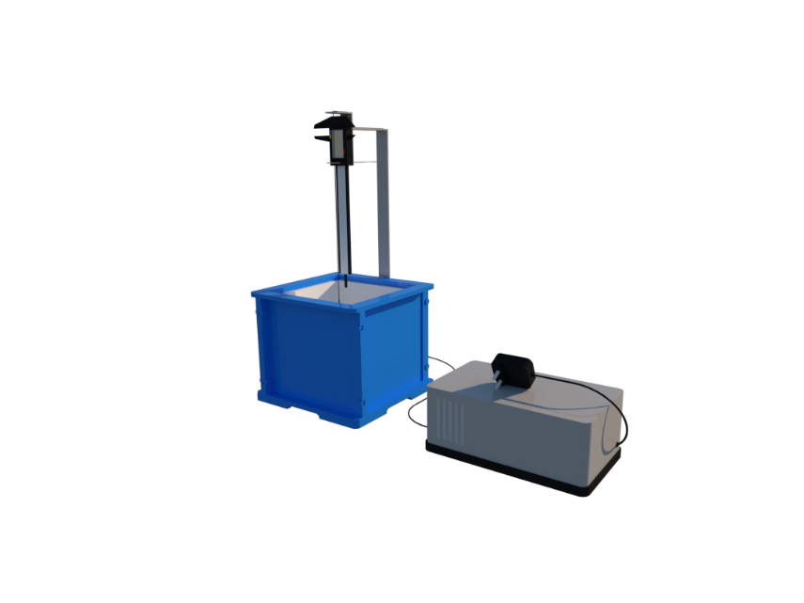

**Gambar 4.1** Visualisasi Desain 3D Sistem Akuisisi

Diatas merupakan visualisasi desain 3D dari sistem akuisisi yang telah kami buat. Pada proses perancangan desainnya, dilakukan identifikasi komponen-komponen yang digunakan, seperti cetakan beton, *caliper, thermocouple, box control* dan *power supply.* Komponen-komponen tersebut disusun dan diatur sedemikian rupa sehingga menjadi perangkat yang ringkas/*portable,* serta tidak mengganggu proses pengecoran betonnya. Proses desain dilakukan menggunakan *software* Sketchup dengan *plugin* V-ray untuk *rendering.*

## Menyelesaikan penyusunan/pembuatan sistem (60%)

Proses pembuatan sistem dibagi menjadi beberapa pekerjaan, yakni pekerjaan *hardware, software,* dan *website.* Pekerjaan *hardware* dan *software* dimulai dengan dilakukannya penyusunan *work breakdown structure* untuk didapatkan pekerjaan terkecil, meliputi memodifikasi cetakan beton, memodifikasi *digital caliper,* kalibrasi sensor, *assembly* komponen, penyusunan algoritma hingga proses koding. Hasil dari tahap ini adalah didapatkannya *prototype* yang siap guna untuk melakukan proses akuisisi data suhu dan susut pada beton umur awal, Adapun wujud dari *prorotype* tersebut dapat dilihat pada gambar di bawah ini:

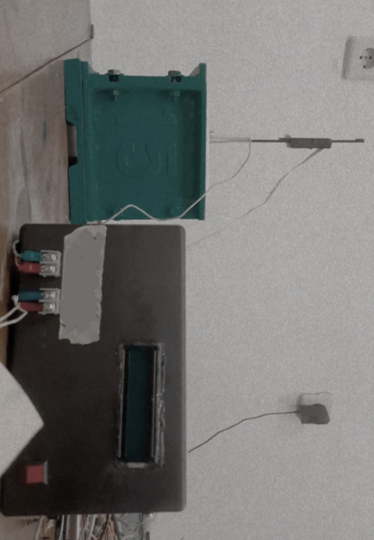

**Gambar 4.2** Foto Sistem Akuisisi

Setelah itu, untuk pembuatan *website* sendiri dilakukan mulai dari pendesain-an UI/UX *website* melalui figma, melakukan input algoritma dan melakukan koding sekaligus pengetesan *website.* Pada *website* sistem ini, akan menampilan akuisisi data suhu dan susut yang terjadi pada beton, grafik data dengan rentang waktu 30 menit dan hasil prediksi kuat beton yang telah diperhitungkan mengguanakan konsep *maturity.* Untuk tampilan *User Interface* *website* sendiri seperti pada gambar berikut:

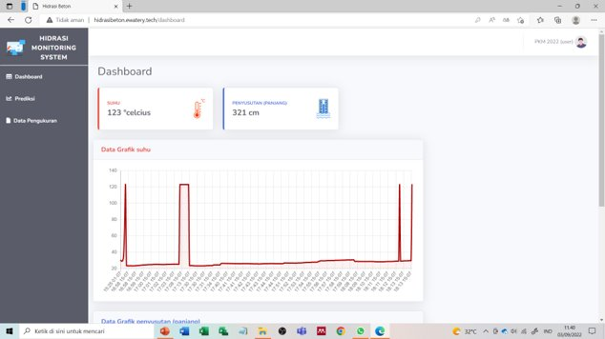

**Gambar 4.3** User Interface Pembacaan Data dan Prediksi Kuat Tekan Beton pada Website

## Menyelesaikan pengujian sistem dan melakukan evaluasi (75%)

Tahap pengujian yang telah dilakukan adalah pengujian *website*, *software* dan *hardware.* Pengujian *website* meliputi uji coba fitur-fitur yang tersedia, dengan memasukkan input data tertentu. Selain itu juga dilakukan pemeriksaan setiap *script*, formulir, dan aspek lainnya untuk menemukan kesalahan pengetikan atau pemrograman.

Terdapat beberapa pengujian yang dilakukan terhadap perangkat sistem, meliputi kalibrasi pembacaan *temperature* oleh *thermocouple* dengan metode *linear regression*, pengintegrasian *caliper* dan *thermocouple* dengan ESP32, serta integrasi *caliper module, thermocouple module* dengan RTC *(Real Time Clock) module.*

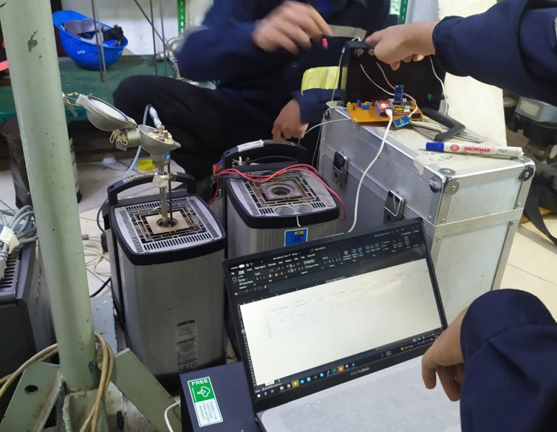

**Gambar 4.4** Kalibrasi Thermocouple

## Menyelesaikan laporan kemajuan dan menyusun artikel ilmiah (90%)

Setelah berhasil dilakukan pengujian sistem akuisisi pada beton umur awal, maka aakn dilanjutkan dengan penyelesaian laporan kemajuan program ini dan penyusunan luaran lainnya. Laporan kemajuan selesai dengan dikerjakan sesuai dengan buku pedoman PKM yang ada. Untuk luaran lain yang dimaksud disini adalah artikel ilmiah, penyusunan artikel ilmiah masih selesai sampai bab kedua.

# BAB 5. POTENSI HASIL

## Potensi Pengembangan dan Keberlanjutan

Sistem akuisisi ini memiliki potensi pengembangan dan keberlanjutan untuk tercipta sistem akuisisi data suhu dan susut beton umur awal yang lebih optimal. Adapun pengembangan yang dimaksud adalah penyesuaian, identifikasi dan kalibrasi ulang *digital caliper* dengan metode yang lebih baik, untuk didapatkan sistem akuisisi yang lebih teliti dan akurat. Selain itu, pada *software* juga dapat dikembangkan dengan menerapkan konsep *maturity* beton tertentu, agar sistem mampu membedakan *autogenous shrinkage* dan *drain shrinkage.*

## Peluang Paten dan Komersil

Inovasi yang ada pada sistem akuisisi ini bersifat orisinil dan bersifat keterbaruan dari sisi teknologi diajukan di lembaga HKI (Hak Kekayaan Intelektual) Kemenkumham RI. Sehingga sistem akuisisi ini berpeluang untuk diajukan paten produk pada HKI.

Selain itu, sistem akuisisi ini juga masih cukup sedikit ditemui di pasaran denga harga yang relative terjangkau. Dengan kondisi terssebut tentunya membuat sistem akuisisi ini berpeluang untuk dikomersilkan, dengan target pasarnya adalah mahasiswa dan akademisi yang ingin melakukan penelitian tertentu. Sistem akuisisi ini akan sangat cocok bagi target pasar tersebut, karena harga yang terjangkau dan penggunaan alat yang praktis.

## TKT (Tingkat Kesiapterapan Teknologi)

Pada saat alat ini diimplementasikan maka estimasi nilai level TKT (Tingkat Kesiapterapan Teknologi) adalah 5 dengan penjelasannya adalah alat kami sudah disimulasi dan kami mengasumsikan alat kami bisa diimplementasikan dalam bentuk prototype dan komponen-komponen penunjang sistem akuisisi ini bisa dibeli di *marketplace* lokal.

## TKDN (Tingkat Komponen Dalam Negeri)

Berdasarkan data analisis TKDN (Tingkat Komponen Dalam Negeri) yang telah kami lakukan, didapatkan 2 bagian yakni analisis terhadap material dan analisis terhadap tenaga kerja langsung yang mana biaya dari analisis terhadap material sebesar **Rpxxx** di toko online dan biaya jasa sebesar **Rpxxx**. Maka dari itu dapat disimpulkan komponen-komponen penunjang sistem akuisisi kami 100% berasal dari dalam negeri.

# BAB 6. RENCANA TAHAPAN BERIKUTNYA

Adapun rencana tahap selanjutnya untuk menyelesaikan target 100% dari Program Kreativitas Mahasiswa ini adalah:

1. Menyelesaikan laporan akhir sebagai luaran dari program ini (5%).
2. Menyelesaikan dan melakukan publikasi dari artikel ilmiah (5%).

# DAFTAR PUSTAKA

Gowripalan, N. (2020). Autogenous Shrinkage of Concrete at Early Age. *Lecture Notes in Civil Building Engineering, 8*(2), 509-516. <https://doi.org/10.3130/jaabe.8.509>

Kim, G., Lee, E., & Koo, K. (2009). Hydration Heat and Autogenous Shrinkage of High-Strength Mass Concrete. *Journal of Asian Architecture and Building Engineering*, *8*(2), 509–516. <https://doi.org/10.3130/jaabe.8.509>

Lu, T., Li, Z., & van Breugel, K. (2020). Modelling of autogenous shrinkage of hardening cement paste. Construction and Building Materials, 264, 120708. <https://doi.org/10.1016/j.conbuildmat.2020.120708>

Springenschmid, R. (2004). Prevention of Thermal Cracking in Concrete at Early Ages (Issue July). CRC Press. <https://doi.org/10.1201/9781482271812>

# LAMPIRAN

## Lampiran 1. Penggunaan Dana

**Tabel 1.** Rincian dan Bukti Penggunaan Dana

|  |  |  |  |  |  |  |  |
| --- | --- | --- | --- | --- | --- | --- | --- |
| **No** | **Tanggal  Transaksi** | **Uraian** | **Satuan** | **Harga  Satuan** | **Kuan-titas** | **Total** | **Bukti** |
| 1 | 14/06/2022 | Pembelian Jangka  Sorong Digital | item | Rp 45,000 | 1 | Rp 45,000 |  |
| 2 | 14/06/2022 | ESP Dev Kit v1 | item | Rp 75,000 | 1 | Rp 75,000 |  |
| 3 | 25/06/2022 | Pembelian Cetakan Kubus Beton | item | Rp 377,000 | 1 | Rp 377,000 |  |
| 4 | 08/07/2022 | Jangka sorong digital 2 | item | Rp 45,000 | 1 | Rp 45,000 |  |
| 5 | 08/07/2022 | Paket komponen  box kontrol | paket | Rp 58,200 | 1 | Rp 58,200 |  |
| 6 | 14/07/2022 | K. Pita Gp | meter | Rp 4,500 | 1 | Rp 4,500 |  |
| 7 | 14/07/2022 | Battery CR2032 | item | Rp 2,500 | 2 | Rp 5,000 |  |
| 8 | 14/07/2022 | Sensor Suhu Max6675  Module Max 6 | item | Rp 45,000 | 1 | Rp 45,000 |  |
| 9 | 14/07/2022 | LM2596S-3.3 | item | Rp 3,300 | 1 | Rp 3,300 |  |
| 10 | 14/07/2022 | ams1117 3.3v | item | Rp 1,000 | 2 | Rp 2,000 |  |
| 11 | 14/07/2022 | Header female 1x40 | item | Rp 1,500 | 1 | Rp 1,500 |  |
| 12 | 14/07/2022 | Matabor 0.8mm | item | Rp 1,500 | 1 | Rp 1,500 |  |
| 13 | 14/07/2022 | matabor 1mm | item | Rp 1,500 | 1 | Rp 1,500 | |  | | --- | |  | |
| 14 | 14/07/2022 | IC LM393P LM393 dual | item | Rp 1,000 | 5 | Rp 5,000 | Ada |
| 15 | 14/07/2022 | LM324 IC op-amp  voltage conparat | item | Rp 1,500 | 3 | Rp 4,500 | |  | | --- | | Ada | |
| 16 | 14/07/2022 | Socket USB 2.0 Type A  female | item | Rp 1,500 | 1 | Rp 1,500 | |  | | --- | | Ada | |
| 17 | 14/07/2022 | 22uf 16v capasitor | item | Rp 500 | 2 | Rp 1,000 | |  | | --- | | Ada | |
| 18 | 14/07/2022 | 3.3uf 50v capasitor | item | Rp 400 | 3 | Rp 1,200 | |  | | --- | | Ada | |
| 19 | 14/07/2022 | PCB Single Layer  9x15cm FR4 | item | Rp 12,000 | 1 | Rp 12,000 |  |
| 20 | 14/07/2022 | Header Female 2x20 | item | Rp 3,000 | 1 | Rp 3,000 | |  | | --- | | Ada | |
| 21 | 14/07/2022 | KF25 2 pin | item | Rp 2,000 | 1 | Rp 2,000 | |  | | --- | | Ada | |
| 22 | 14/07/2022 | NTC 10k mf52-103 | item | Rp 1,000 | 10 | Rp 10,000 | |  | | --- | | Ada | |
| 23 | 14/07/2022 | Jangka Sorong Digital | item | Rp 45,000 | 1 | Rp 45,000 |  |
| 24 | 14/07/2022 | Kabel Rainbow R1 | meter | Rp 50 | 70 | Rp 3,500 | |  | | --- | | Ada | |
| 25 | 15/07/2022 | Micro SD Card Module | item | Rp 8,000 | 1 | Rp 8,000 |  |
| 26 | 15/07/2022 | Tinny RTC DS1307 | item | Rp 10,000 | 1 | Rp 10,000 | |  | | --- | | Ada | |
| 27 | 23/07/2022 | Thermocouple Type-K  Probe 10cm 100mm Kabel 2m Drat M8 Sensor Suhu TC-K | item | Rp 75,000 | 2 | Rp 150,000 |  |
| 28 | 23/07/2022 | Thermocouple Type-K  M8 50mm 5cm Temperature Sensor  Probe 1m 1 meter | item | Rp 60,000 | 2 | Rp 120,000 | |  | | --- | | Ada | |
| 29 | 23/07/2022 | Sensor Suhu Max6675  Module MAX 6675 | item | Rp 45,000 | 1 | Rp 45,000 |  |
| 30 | 23/07/2022 | 1x40 40 Pin 2.54  2.54mm Round Female Pin Header High Quality 40p 40pin | item | Rp 5,000 | 1 | Rp 5,000 | |  | | --- | | Ada | |
| 31 | 29/07/2022 | Box Plastik Hitam X6  18x11x6 cm enclosure box | item | Rp 15,000 | 2 | Rp 30,000 | |  | | --- | | Ada | |
| 32 | 29/07/2022 | Akrilik Lembaran A4  2 mm Bening 29,7x21 cm | item | Rp 11,799 | 4 | Rp 47,196 | |  | | --- | | Ada | |
| 33 | 02/08/2022 | Acrylic Cutter | item | Rp 25,000 | 1 | Rp 25,000 | |  | | --- | | Ada | |
| 34 | 02/08/2022 | Refill Isi Mata Pisau  Cutter Akrilik | item | Rp 3,500 | 2 | Rp 7,000 | |  | | --- | | Ada | |
| 35 | 02/08/2022 | Ongkos Kirim Pembelian  Cutter dan Pisau Akrilik | - | Rp 7,000 | 1 | Rp 7,000 | |  | | --- | | Ada | |
| 36 | 05/08/2022 | Ring M5 | item | Rp 150 | 12 | Rp 1,800 | |  | | --- | | Ada | |
| 37 | 05/08/2022 | Baut M5 | item | Rp 300 | 6 | Rp 1,800 | |  | | --- | | Ada | |
| 38 | 05/08/2022 | Lem G | item | Rp 7,000 | 1 | Rp 7,000 | Ada |
| 39 | 05/08/2022 | Mata Bor | item | Rp 18,000 | 1 | Rp 18,000 | |  | | --- | | Ada | |
| 40 | 06/08/2022 | Push Button Square | item | Rp 5,000 | 1 | Rp 5,000 | |  | | --- | | Ada | |
| 41 | 06/08/2022 | LCD 16x2 Blue I2C | item | Rp 40,000 | 1 | Rp 40,000 | |  | | --- | | Ada | |
| 42 | 06/08/2022 | Adaptor 12V 1A | item | Rp 22,500 | 1 | Rp 22,500 |  |
| 43 | 06/08/2022 | Solder 40 watt | item | Rp 35,000 | 1 | Rp 35,000 | |  | | --- | | Ada | |
| 44 | 06/08/2022 | Soket DL | item | Rp 3,000 | 2 | Rp 6,000 | |  | | --- | | Ada | |
| 45 | 06/08/2022 | Kabel Pita 6p | meter | Rp 4,500 | 1 | Rp 4,500 | |  | | --- | | Ada | |
| 46 | 06/08/2022 | Timah Kecil | item | Rp 20,000 | 1 | Rp 20,000 | |  | | --- | | Ada | |
| 47 | 06/08/2022 | Kabel Tunggal | meter | Rp 1,500 | 2 | Rp 3,000 | |  | | --- | |  | |
| 48 | 06/08/2022 | Spizer 1cm | item | Rp 1,000 | 6 | Rp 6,000 | |  | | --- | | Ada | |
| 49 | 11/08/2022 | Aukey Kabel Micro USB  2.0 30 cm | item | Rp 10,000 | 3 | Rp 30,000 | |  | | --- | | Ada | |
| 50 | 11/08/2022 | Biaya Jasa Aplikasi  Pembelian Micro USB Aukey | transaksi | Rp 1,000 | 1 | Rp 1,000 | |  | | --- | | Ada | |
| 51 | 16/08/2022 | Paket Server (Unlimited S  + Domain Registration + PPn 11%) | tahun | Rp 1,509,600 | 1 | Rp 1,509,600 | |  | | --- | | Ada | |
| 52 | 27/08/2022 | Gabus 1 cm | item | Rp 7,500 | 1 | Rp 7,500 | |  | | --- | | Ada | |
| 53 | 27/08/2022 | Eagle Alat Tembak | item | Rp 40,000 | 1 | Rp 40,000 | |  | | --- | | Ada | |
| 54 | 27/08/2022 | Isi Lem Tembak | item | Rp 1,500 | 4 | Rp 6,000 | |  | | --- | | Ada | |
| 55 | 27/08/2022 | Micro SD Module D1 Mini | item | Rp 12,000 | 1 | Rp 12,000 | |  | | --- | | Ada | |
| 56 | 02/09/2022 | Micro SD Card 4GB | item | Rp 40,000 | 1 | Rp 40,000 | |  | | --- | | Ada | |
| 57 | 05/09/2022 | Bak 55 1050 | item | Rp 62,000 | 1 | Rp 62,000 | |  | | --- | | Ada | |
| 58 | 05/09/2022 | Semen | kg | Rp 2,000 | 10 | Rp 20,000 | |  | | --- | | Ada | |
| 59 | 05/09/2022 | Pasir Lumajang | sak | Rp 27,000 | 1 | Rp 27,000 | |  | | --- | | Ada | |
| 60 | 05/09/2022 | Koral | sak | Rp 27,000 | 1 | Rp 27,000 | |  | | --- | | Ada | |
| 61 | 08/09/2022 | Bensin Pertalite | liter | Rp 10,000 | 6 | Rp 60,000 |  |

## Lampiran 2. Bukti-bukti Pendukung Kegiatan

